Rewalidacja klasa 5-6, 24.11.2020
Zadania do wykonania.

Zadanie1 Odwzoruj
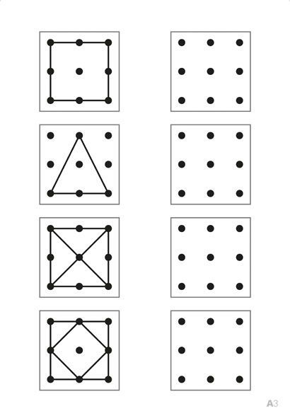

Zadanie 2. Dyktando nie musi być nudne. Zapraszam do dyktanda graficznego
